**Лабораторная работа №4**

**Задание:**

Постановка задачи: Написать диалоговую программу, которая в зависимости от выбранного варианта использования выполняет действия пунктов 1, 2, 3 для любого введенного с клавиатуры символа.

Входные данные: варианты использования

Выходные данные: код символа в строчном и прописном состоянии, разница кодов.

Блок-схема:

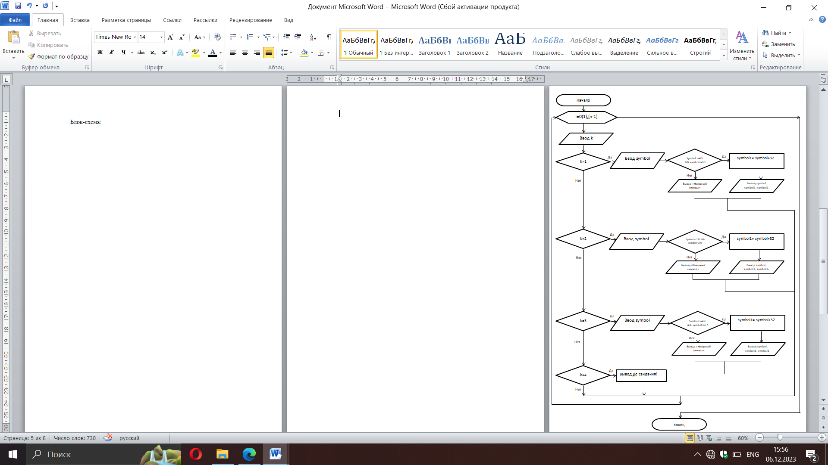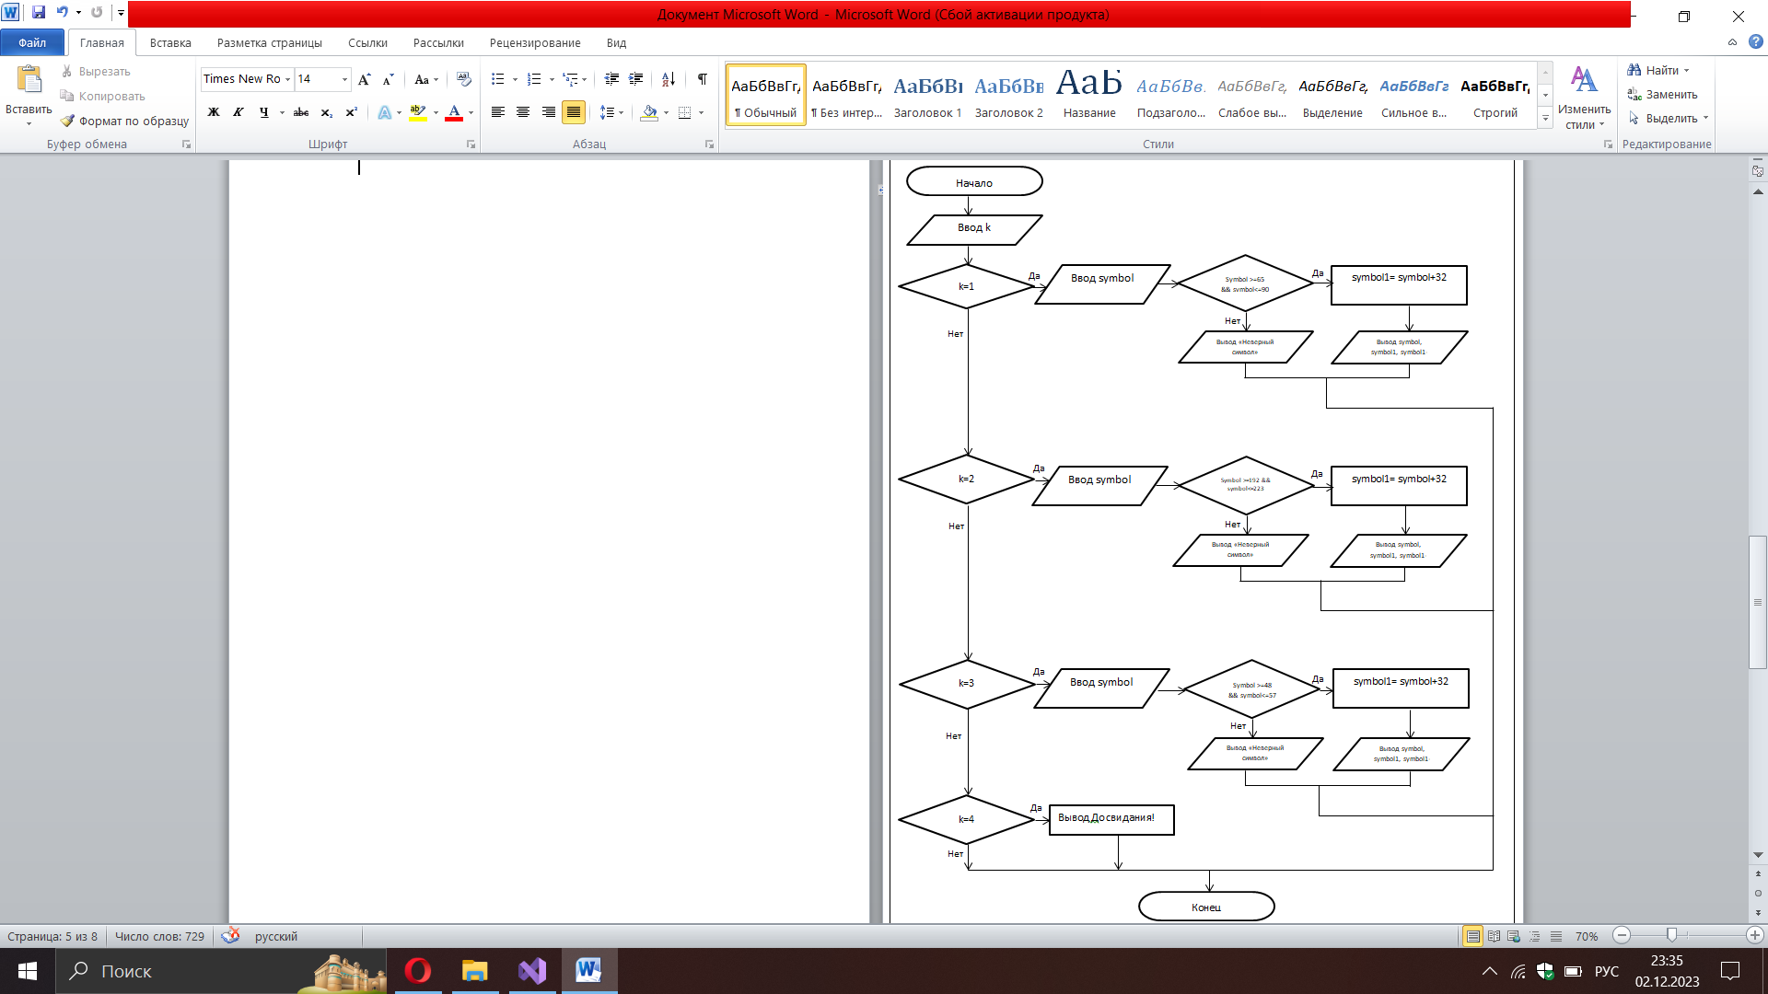

Нисходящее проектирование программы:

M

M1

M2

M3

Псевдокод:

НАЧАЛО

ВВОД k

ЕСЛИ k=1 ТО ВВОД symbol

ИНАЧЕ перейти к п.8

ЕСЛИ symbol>=65 и symbol<=90 ТО ВЫЧИСЛИТЬ symbol1= symbol+32

ИНАЧЕ ВЫВОД «Неверный символ» и ВЫЙТИ из программы

ВЫВОД symbol, symbol1, symbol1 - symbol и ВЫЙТИ из программы

ЕСЛИ k=2 ТО ВВОД symbol

ИНАЧЕ перейти к п.14

ЕСЛИ symbol>=192 и symbol<=223 ТО ВЫЧИСЛИТЬ symbol1= symbol+32

ИНАЧЕ ВЫВОД «Неверный символ» и ВЫЙТИ из программы

ВЫВОД symbol, symbol1, symbol1 - symbol и ВЫЙТИ из программы

ЕСЛИ k=3 ТО ВВОД symbol

ИНАЧЕ перейти к п.20

ЕСЛИ symbol>=48 и symbol<=57 ТО ВЫЧИСЛИТЬ symbol1= symbol+32

ИНАЧЕ ВЫВОД «Неверный символ» и ВЫЙТИ из программы

ВЫВОД symbol, symbol1, symbol1 - symbol и ВЫЙТИ из программы

ЕСЛИ k=4 ТО ВЫХОД из программы

КОНЕЦ

Разделение на модули:

1)

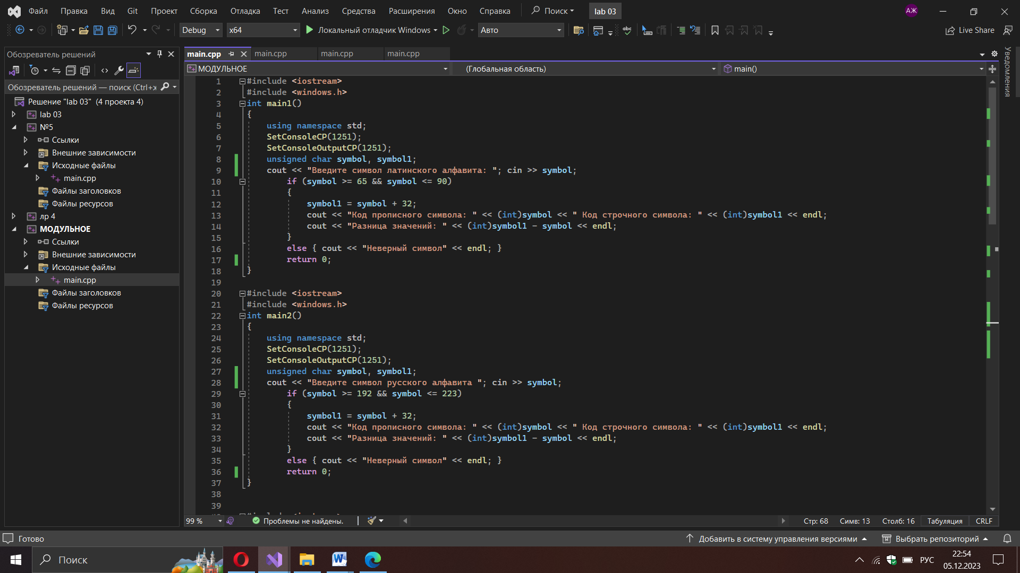

Состав: главный модуль, файл реализации модуля

Назначение: определить разницу кодов буквы латинского алфавита в строчном и прописном состоянии

Входные данные: вариант использования

Выходные данные: код символа в строчном и прописном состоянии, разница кодов.

2)



Состав: главный модуль, файл реализации модуля

Назначение: определить разницу кодов буквы русского алфавита в строчном и прописном состоянии

Входные данные: вариант использования

Выходные данные: код символа в строчном и прописном состоянии, разница кодов.

3)

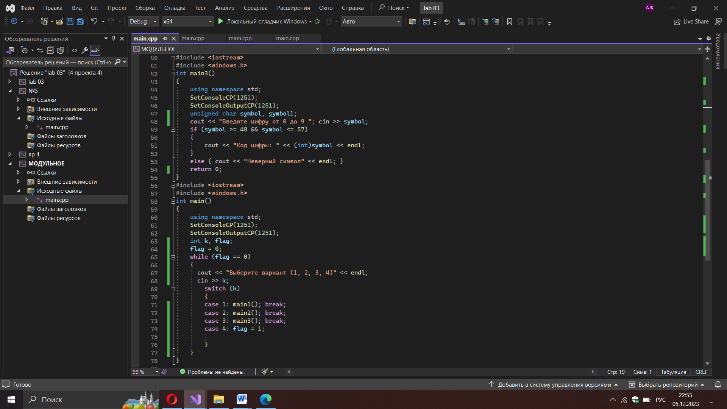

Состав: главный модуль, файл реализации модуля

Назначение: определить код цифры

Входные данные: вариант использования

Выходные данные: код символа

4)



Состав: главный модуль, файл реализации модуля

Назначение: выйти из программы

Входные данные: вариант использования

Выходные данные: выход из программы

**Дополнительное задание:**

Для последней выполненной лабораторной работы (или на ваш выбор) по дисциплине «Основы алгоритмизации и программирования» написать исходный код, используя рекомендации по стилю оформления кода в С++;

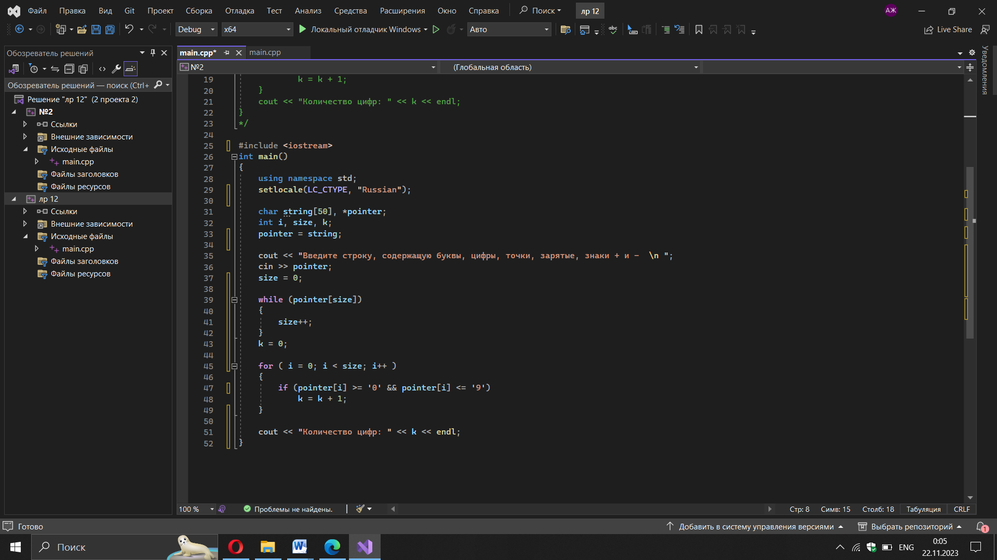

Описать алгоритм представления символа Юникода в кодировке UTF- 8 в виде блок-схемы, выполнить нисходящее проектирование программы и разработать ее в стиле модульного программирования.

|  |
| --- |
| Symbol>=21 && symbol<=7A  Вывод (int)symbol  Конец  Ввод symbol  Начало  Нет  Да |

Нисходящее проектирование программы:

